Ngày soạn: 14/11/2025.

BÀI 8: CUỘC KHÁNG CHIẾN CHỐNG MỸ, CỨU NƯỚC (1954 – 1975)

(TIẾT 1)

I. MỤC ĐÍCH, YÊU CẦU
Sau bài học này, giúp HS:

1. Về kiến thức

- Trình bày được nét khái quát về bối cảnh lịch sử, các giai đoạn phát triển chính của cuộc kháng chiến chống Mỹ, cứu nước.

-,Nêu được nguyên nhân thắng lợi và phân tích ý nghĩa lịch sử của cuộc kháng chiến chống Mỹ, cứu nước..

2. Về năng lực
* Năng lực chung:
+ Năng lực tự chủ và tự học: khả năng thực hiện nhiệm vụ một cách độc lập; tự lực làm những nhiệm vụ học tập được giao trên lớp và ở nhà.
+ Năng lực giao tiếp và hợp tác: hợp tác và giao tiếp với các bạn trong các nhiệm vụ học tập.
+ Năng lực giải quyết vấn đề và sáng tạo: phát hiện được vấn đề từ các nhiệm vụ học tập và tìm cách giải quyết chúng.
*Năng lực riêng:

+ Năng lực tìm hiểu lịch sử thông qua việc sưu tầm, khai thác và sử dụng tư liệu lịch sử để tìm hiểu về cuộc kháng chiến chống Mỹ, cứu nước.

+ Năng lực nhận thức và tư duy lịch sử thông qua việc trình bày được nét khái quát về bối cảnh lịch sử, các giai đoạn phát triển chính của cuộc kháng chiến chống Mỹ, cứu nước; nêu được nguyên nhân thắng lợi của kháng chiến chống Mỹ, cứu nước; phân tích được ý nghĩa lịch sử của cuộc kháng chiến chống Mỹ, cứu nước.

3. Về phẩm chất
Yêu nước: có ý thức trân trọng, tự hào về cuộc kháng chiến chống Mỹ, cứu nước;
Trách nhiệm: tham gia vào công tác đền ơn đáp nghĩa ở địa phương và sẵn sàng tham gia đóng góp xây dựng, bảo vệ Tổ quốc.
II. THIẾT BỊ DẠY HỌC VÀ HỌC LIỆU
1. Giáo viên.
- KHBD soạn theo định hướng phát triển năng lực, phiếu học tập dành cho HS.
- Các kênh hình (phóng to).
- Máy tính, máy chiếu (nếu có).
2. Học sinh
- SGK
- Tranh ảnh, tư liệu sưu tầm liên quan đến bài học (nếu có) và dụng cụ học tập theo yêu cầu của GV.
III. TIẾN TRÌNH DẠY HỌC
HOẠT ĐỘNG 1. KHỞI ĐỘNG
a) Mục tiêu: Giúp HS
Khơi dậy hứng thú học tập cho HS, tạo không khí vui vẻ khám phá bài mới và chuyển giao nhiệm vụ học tập.
b) Nội dung:
GV: Giao nhiệm vụ cho HS
HS quan sát hình ảnh, hoạt động cá nhân để trả lời câu hỏi của GV
c) Sản phẩm: HS hoàn thành tìm hiểu kiến thức
d) Tổ chức thực hiện:
B1: Chuyển giao nhiệm vụ (GV)
GV cho HS xem hình ảnh cầu Hiền Lương yêu cầu HS trả lời câu hỏi
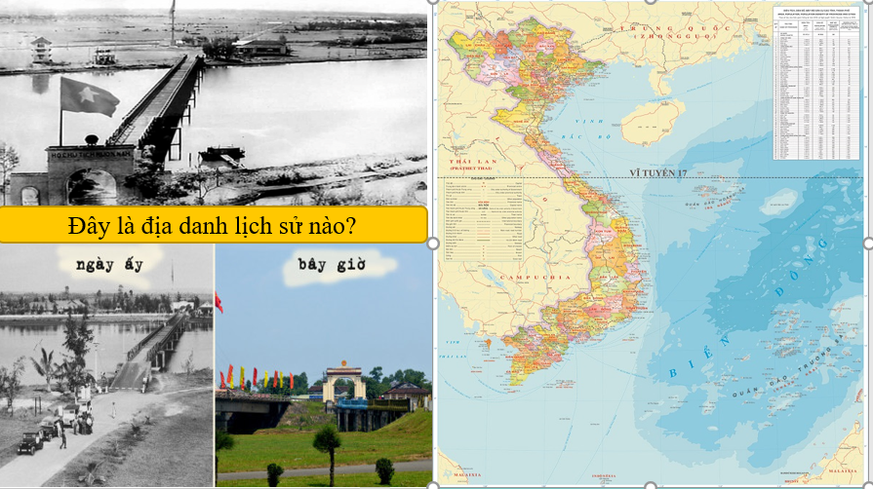
Bước 2: HS thực hiện nhiệm vụ học tập.
- HS trả lời câu hỏi.
- GV hướng dẫn, theo dõi, hỗ trợ HS nếu cần thiết
Bước 3: Báo cáo kết quả hoạt động
- GV mời đại diện HS trả lời câu hỏi.
- GV mời HS khác nhận xét, bổ sung.
B4: Kết luận, nhận định (GV)
- Nhận xét câu trả lời của HS, chốt kiến thức, chuyển dẫn vào hoạt động hình thành kiến thức mới.
- Viết tên bài, nêu mục tiêu chung của bài và dẫn vào HĐ tiếp theo.
Bức ảnh Nụ cười chiến thắng bên Thành cổ Quảng Trị được chụp vào tháng 8 – 1972, khi cuộc - kháng chiến chống Mỹ, cứu nước đang diễn ra ác liệt. Các chiến sĩ bên Thành cổ tiêu biểu cho thế hệ thanh niên “Xẻ dọc Trường Sơn đi cứu nước/Mà lòng phơi phới dậy tương lai.” Cuộc kháng chiến chống Mỹ, cứu nước diễn ra trong bối cảnh lịch sử nào, trải qua mấy giai đoạn? Theo em, vì sao nhân dân Việt Nam có thể tiến hành kháng chiến thành công? Cuộc kháng chiến có ý nghĩa như thế nào đối với dân tộc và thời đại? Bài học sẽ giúp em tìm hiểu những nội dung trên!
Hình 1. Bức ảnh Nụ cười chiến thắng bên Thành cổ Quảng Trị (Đoàn Công Tính chụp)
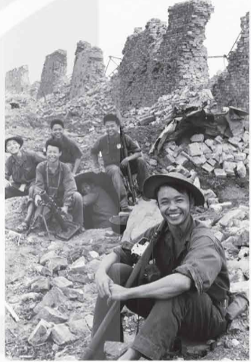

HOẠT ĐỘNG 2. HÌNH THÀNH KIẾN THỨC MỚI

1. Bối cảnh lịch sử của cuộc kháng chiến chống Mỹ, cứu nước

a. Mục tiêu- - Trình bày được nét khái quát về bối cảnh lịch sử, của cuộc kháng chiến chống Mỹ, cứu nước.

b. Nội dung: HS quan sát máy chiếu, sử dụng SGK để tìm hiểu nội dung kiến thức theo yêu cầu của GV.
c. Sản phẩm: HS hoàn thành tìm hiểu kiến thức
d. Tổ chức thực hiện
Hoạt động dạy – học | Sản phẩm dự kiến
B1: Chuyển giao nhiệm vụ (GV)\  Gv yêu cầu hs thảo luận cặp đôi trả lời câu hỏi  GV chia lớp thành 4 nhóm, hoàn thành nhiệm vụ học tập sau  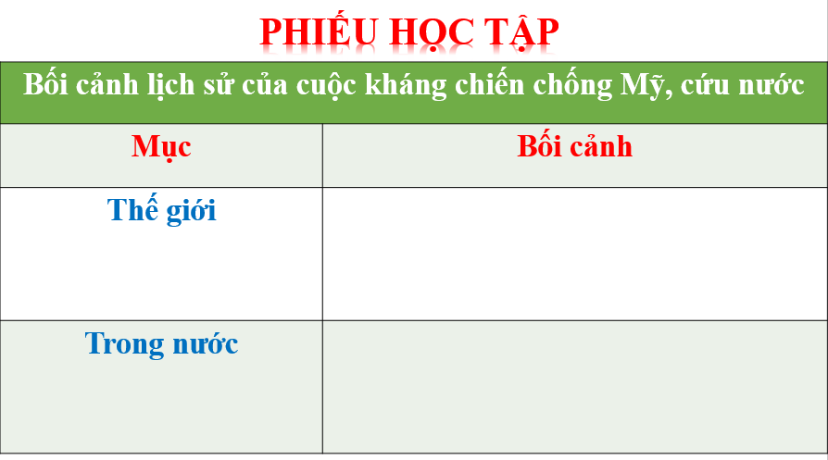  B2: Thực hiện nhiệm vụ  GV hướng dẫn HS trả lời  HS: Quan sát ngữ liệu trong SGK để trả lời câu hỏi.  - GV hướng dẫn HS đọc thông tin trong SGK.  GV cung cấp tư liệu hình ảnh  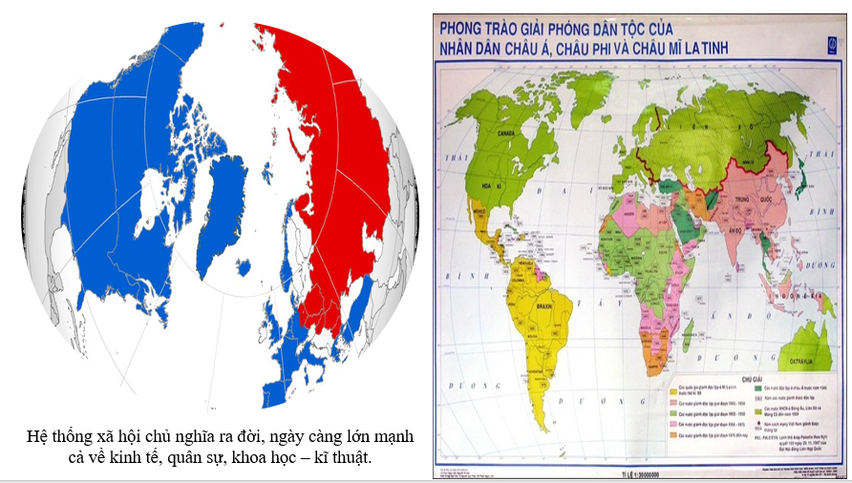  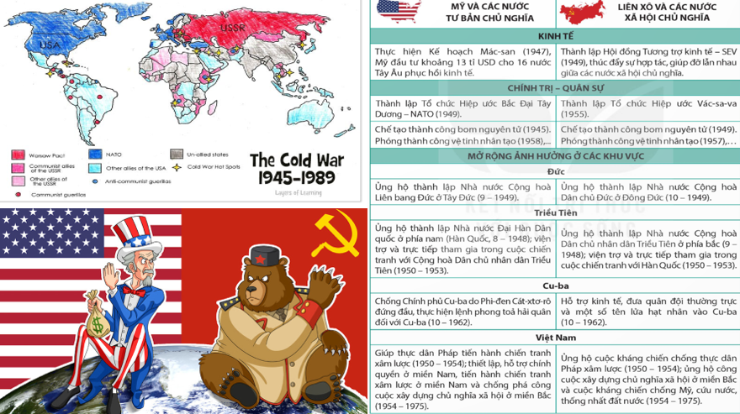  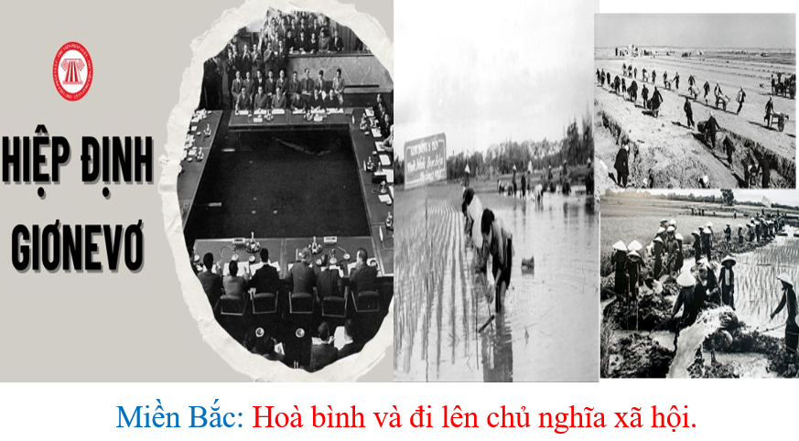  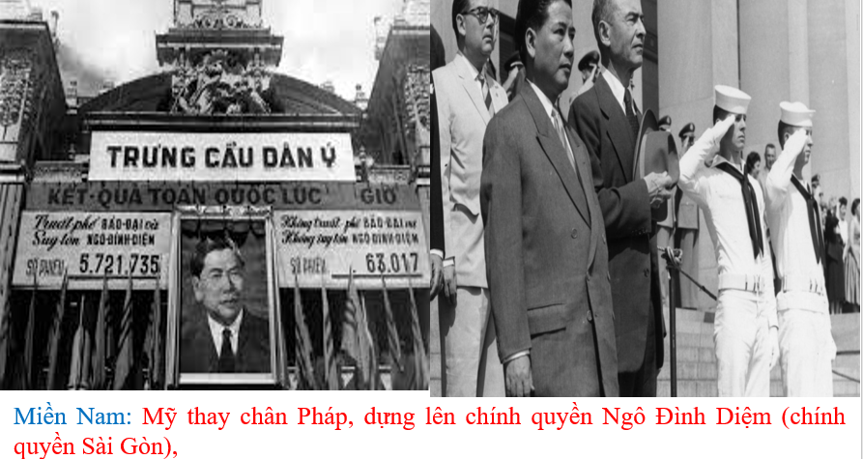  B3: Báo cáo kết quả hoạt động.  GV yêu cầu HS trả lời.  HS trả lời câu hỏi của GV.  Dự kiến sản phẩm  B4: Kết luận, nhận định (GV)  GV bổ sung phần phân tích nhận xét, đánh giá, kết quả thực hiện nhiệm vụ học tập của học sinh. Chính xác hóa các kiến thức đã hình thành cho học sinh. | 1. Bối cảnh lịch sử của cuộc kháng chiến chống Mỹ, cứu nước  a.Thế giới:  - Hệ thống xã hội chủ nghĩa ngày càng mở rộng, Liên Xô và các nước xã hội chủ nghĩa tích cực ủng hộ phong trào giải phóng dân tộc ở các nước thuộc địa và phụ thuộc.  - Sự đối đầu giữa hai phe: tư bản chủ nghĩa do Mỹ đứng đầu và phe xã hội chủ nghĩa do Liên Xô làm trụ cột mà đỉnh cao là Chiến tranh lạnh đã tác động rất lớn đến cuộc kháng chiến của nhân dân Việt Nam.  b.Trong nước:  - Mỹ thay chân Pháp, dựng lên chính quyền tay sai Ngô Đình Diệm ở miền Nam Việt Nam  - Việt Nam tạm thời bị chia cắt làm hai miền: miền Bắc được hoàn toàn giải phóng, tiến lên xây dựng chủ nghĩa xã hội; miền Nam phải tiếp tục cuộc cách mạng dân tộc dân chủ nhân dân, thực hiện hoà bình, thống nhất nước nhà.  .
  Mục | Bối cảnh
  Thế giới | - Hệ thống xã hội chủ nghĩa ngày càng mở rộng, Liên Xô và các nước xã hội chủ nghĩa tích cực ủng hộ phong trào giải phóng dân tộc ở các nước thuộc địa và phụ thuộc.  - Sự đối đầu giữa hai phe: tư bản chủ nghĩa do Mỹ đứng đầu và phe xã hội chủ nghĩa do Liên Xô làm trụ cột mà đỉnh cao là Chiến tranh lạnh đã tác động rất lớn đến cuộc kháng chiến của nhân dân Việt Nam.
  Trong nước | - Mỹ thay chân Pháp, dựng lên chính quyền tay sai miền Nam Việt Nam  - Việt Nam tạm thời bị chia cắt làm hai miền: miền Bắc được hoàn toàn giải phóng, tiến lên xây dựng chủ nghĩa xã hội; miền Nam phải tiếp tục cuộc cách mạng dân tộc dân chủ nhân dân, thực hiện hoà bình, thống nhất nước nhà.

2. Các giai đoạn phát triển chính của cuộc kháng chiến chống Mỹ, cứu nước (1954 – 1975)

a. Mục tiêu- - Trình bày được nét khái quát các giai đoạn phát triển chính của cuộc kháng chiến chống Mỹ, cứu nước.

b. Nội dung: HS quan sát máy chiếu, sử dụng SGK để tìm hiểu nội dung kiến thức theo yêu cầu của GV.
c. Sản phẩm: HS hoàn thành tìm hiểu kiến thức

